**Reuse Document**

**แผนภาพยูสเคส (Use Case Diagram)**

ระบบการจัดการตู้คอนเทนเนอร์เป็นระบบที่พัฒนาขึ้นมาเพื่ออำนวยความสะดวกต่อผู้ใช้งานเพื่อเพิ่มประสิทธิภาพในการใช้งานระบบการจัดการตู้คอนเทนเนอร์ โดยการทำงานหลักแต่ละมอดูลประกอบไปด้วย มอดูลบริการ มอดูลตู้คอนเทนเนอร์ มอดูลลูกค้า มอดูลเอเย่นต์ มอดูลพนักงานขับรถ มอดูลรถ มอดูลประเภทรถ มอดูลขนาดตู้ มอดูลประเภทตู้ มอดูลสถานะตู้

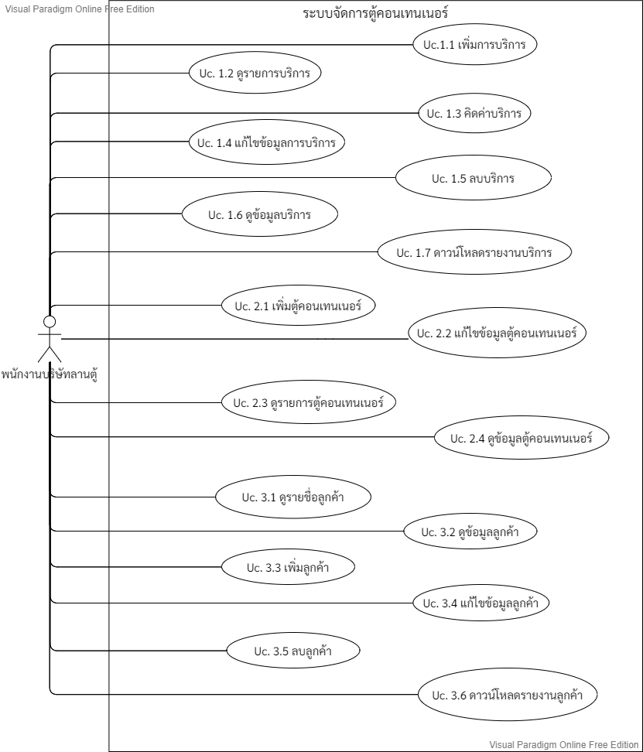

ภาพที่ แผนภาพยูสเคสของระบบโดยรวม

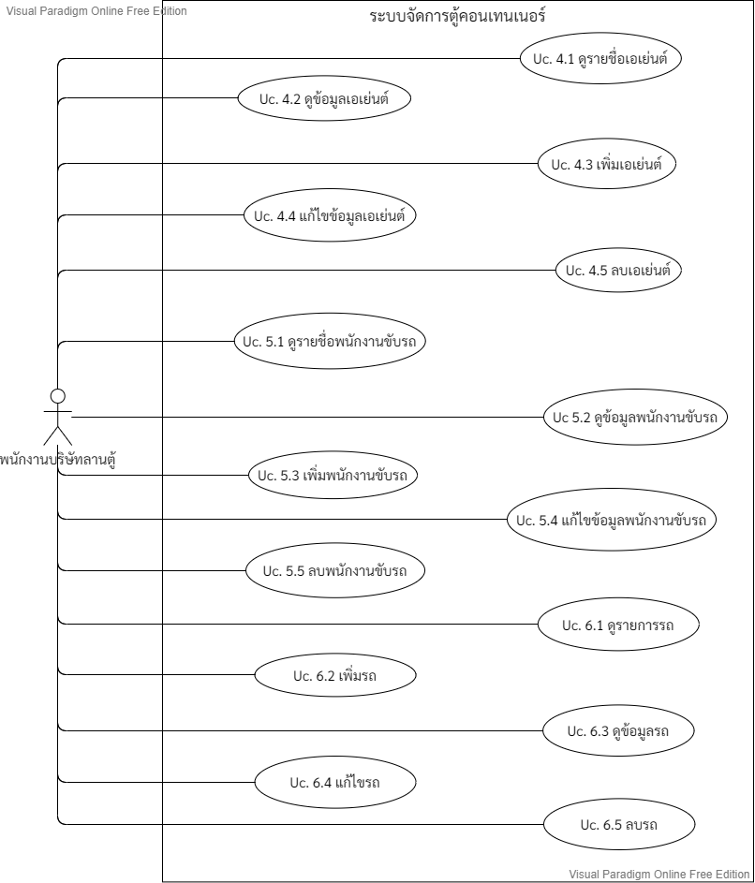

ภาพที่ 2 แผนภาพยูสเคสของระบบโดยรวม (2)

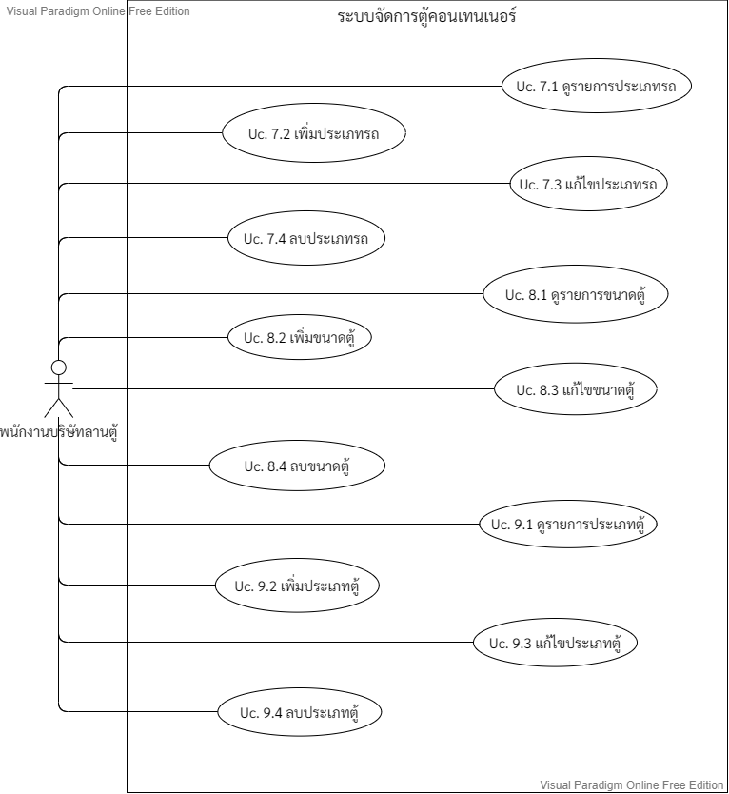

ภาพที่ 3 แผนภาพยูสเคสของระบบโดยรวม (3)

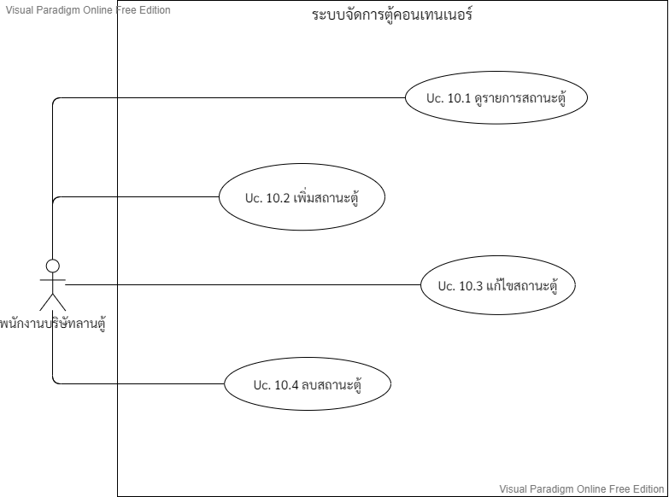 ภาพที่ 4 แผนภาพยูสเคสของระบบโดยรวม (4)